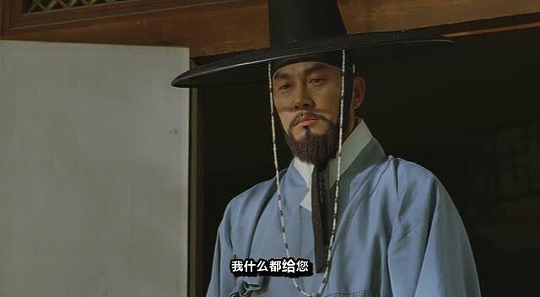
老师复杂难言的表情及五内忧煎的心哪，这算是一个好机会吗？
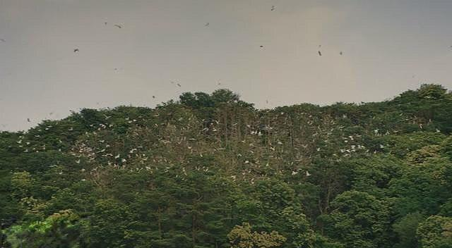
刑场远景，飞鸟各投林。
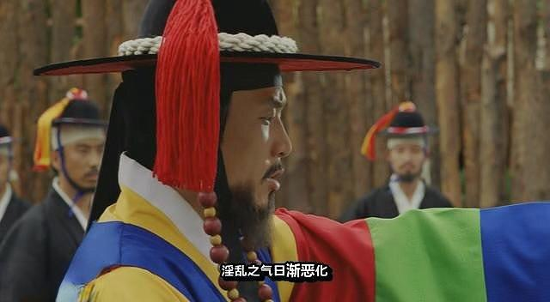
行刑前的罪行宣告，姜武被处死的原因是“通奸与淫乱”
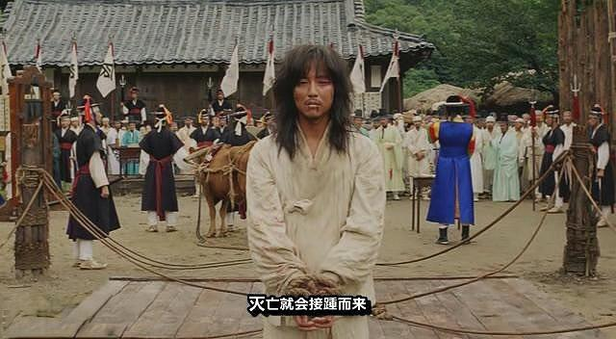
刑场中的姜武。遍体鳞伤神情萧索。
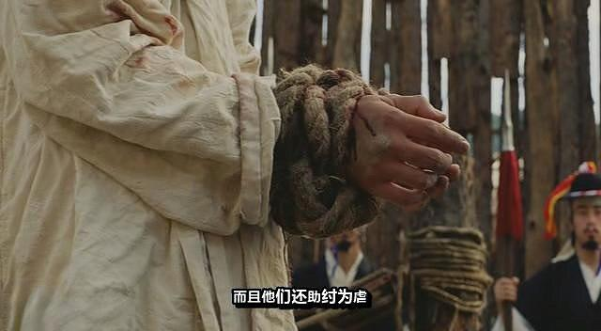
杀鸡儆猴，混淆黑白，古今中外，数见不鲜哪。
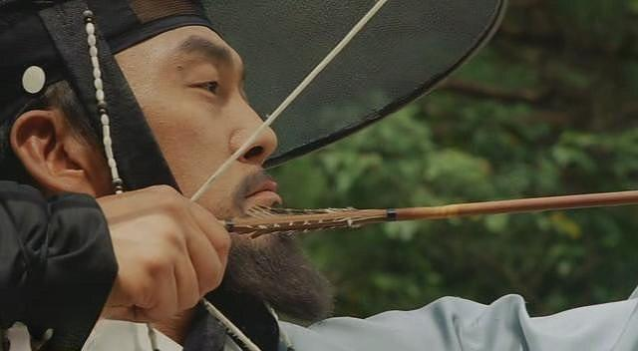
同一时间，金国师又来陪同君上射箭谈心了。
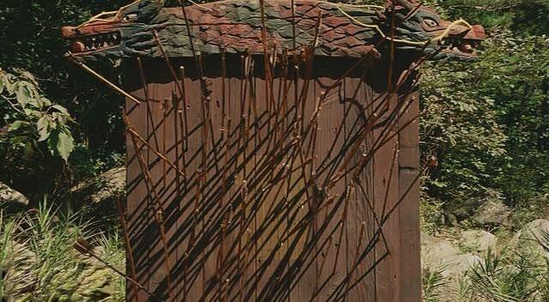
国师箭术不错，受到君主赞赏，注意，这也是个小小伏笔哦。
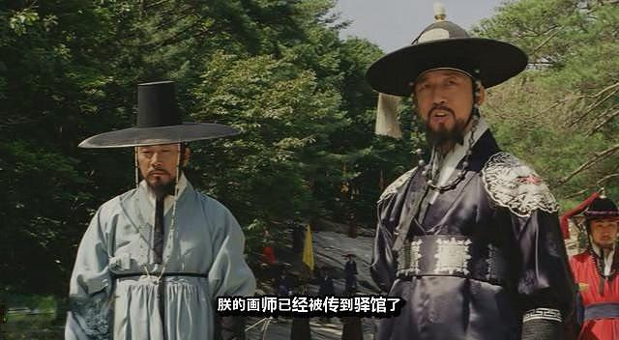
国君对着金国师发了一番言在此而意在彼的牢骚
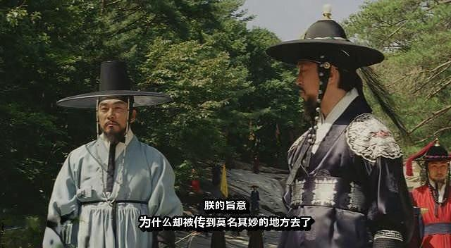
大意为什么每次本王要给一些事做决定时总会遇到拦路虎呢
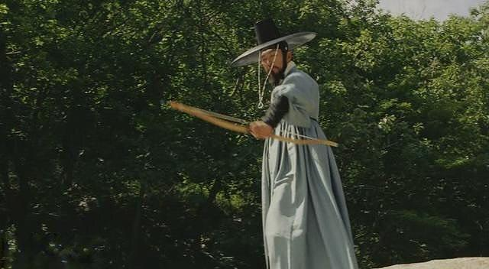
金国师求人不忘捋虎须，小小恭维了大王一下：因为您珍惜每个子民的性命呀。
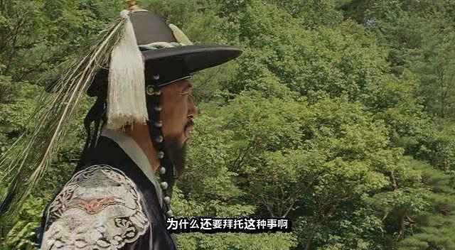
大王很无奈，心情很郁闷
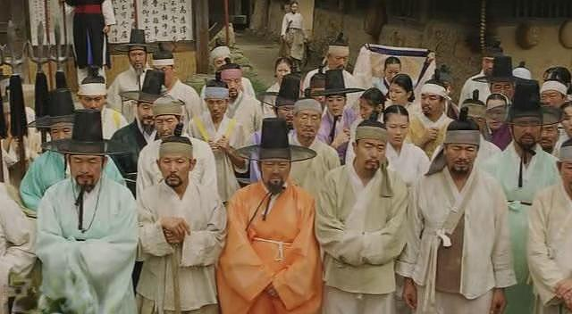
镜头闪回刑场，围观的百姓中突然出现了我们熟悉的藕粉色身影。
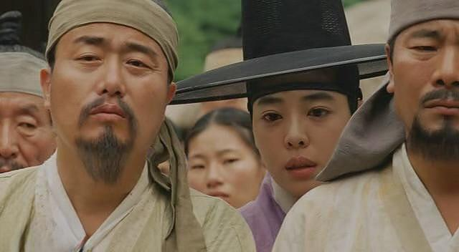
润福来了，惊恐的她看到了她这辈子所能看到的最恐怖的行刑画面
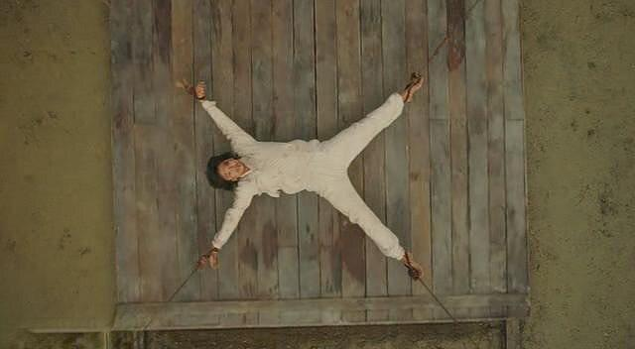
姜武四肢悬空，被四匹牯牛拉向四个不同的方向，这难道就是传说中的五马分尸？
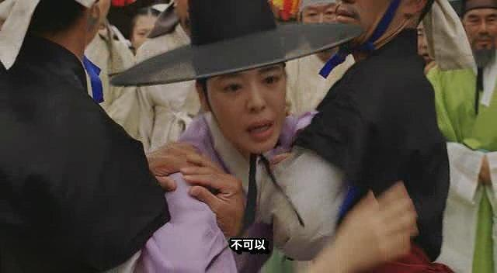
润福失魂落魄扑向爱人，却被官差拦住。
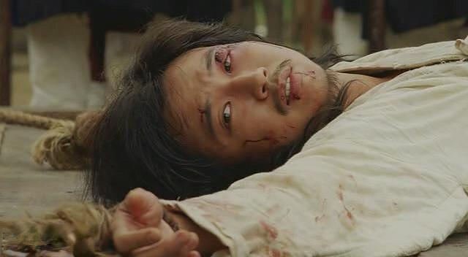
姜武也听到了爱人的哭声，他艰难地将头转向润福的方向。
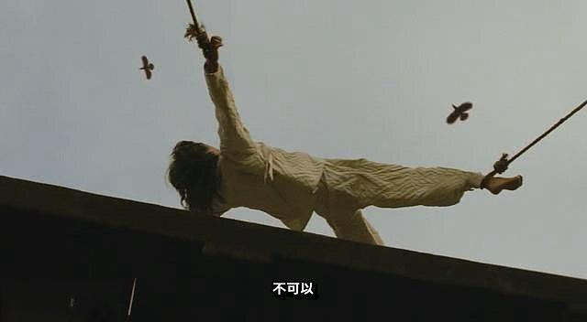
行刑的锣鼓敲响后，姜武被牛拉起悬空
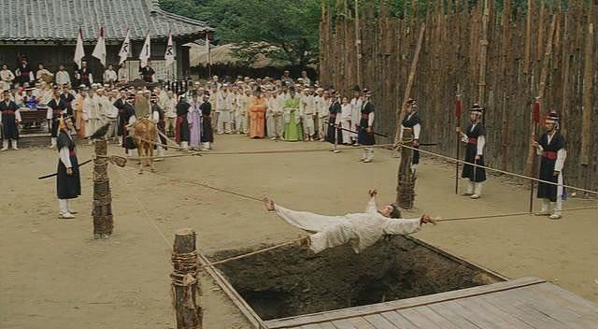
他身下的巨大木板被抽走了，原来其中另有玄机！木材抽走后露出一个大大的黑洞
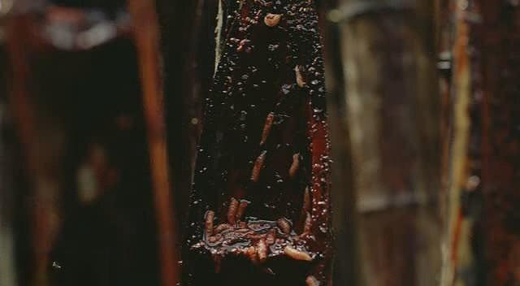
林立的削尖的竹签，残存的腐肉，灰白色蠕动的蛆虫
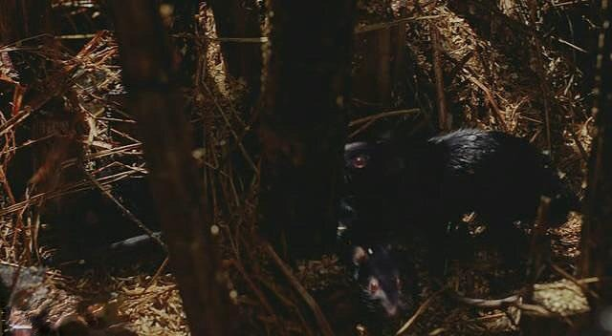
穿行的肮脏龌龊的老鼠。原来被分尸以后的尸块是这么处理的

